**GUIA DE APRENDIZAJE UNIDAD 2 N° DE GUÍA: 11**

**ASIGNATURA: TECNOLOGÍA**

NOMBRE ESTUDIANTE: ______________________________________________________

**CURSO: Cuartos Básicos** LETRA: A - B - C FECHA: ______

OA**:** Plani­ficar la elaboración de objetos tecnológicos, incorporando la secuencia de acciones, materiales, herramientas, técnicas y medidas de seguridad necesarias o alternativas para lograr el resultado deseado, discutiendo las implicancias ambientales y sociales de los recursos utilizados.

**Objetivo**: Identificar los pasos para planificar la elaboración de un objeto tecnológico

**Inicio:** ACTIVIDAD 1

Observa el siguiente video que te muestra la producción completa de las mochilas Totto, observa el paso a paso en la creación de un objeto que hoy es cotidiano y necesario para todos. <https://www.youtube.com/watch?v=msaqiBAl1CY>

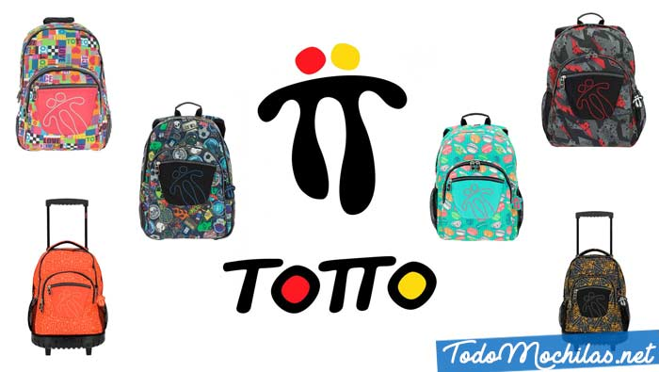

Enlace: <https://www.youtube.com/watch?v=msaqiBAl1CY>

Si bien este es un proceso industrializado, al igual que objetos menos masivos necesito de un proceso para su construcción.

**Todo proceso de elaboración consta de 3 pasos importantes:**

**Planificación**  **Diseño** **Construcción**

**Entonces… ¿Qué haremos hoy?... ¡PLANIFICAR!**

ACTIVIDAD 2:

Observa un objeto cualquiera en tu hogar y elabora una lista en la cual se pueda apreciar el paso a paso de cómo se creó el objeto, además de anotar cuales son los materiales y herramientas que se utilizaron, es decir, identificaremos la planificación del objeto.

**AHORA TÚ…. VAMOS A TRABAJAR**

|  |  |  |
| --- | --- | --- |
| NOMBRE DEL OBJETO: | | |
| ACTIVIDADES | MATERIALES | HERRAMIENTAS |
|  |  |  |

**ESTA ACTIVIDAD LA PUEDES HACER EN TU CUADERNO**

**NOTA: Estimado Alumno, te invito a visitar la siguiente página en Youtube**

<https://www.youtube.com/watch?v=3w8N1sNuumM> “ Objetos tecnológicos”

**Acá podrás complementar tus conocimientos y te ayudará a desarrollar la guía de aprendizaje**

*¡Excelente Trabajo!*